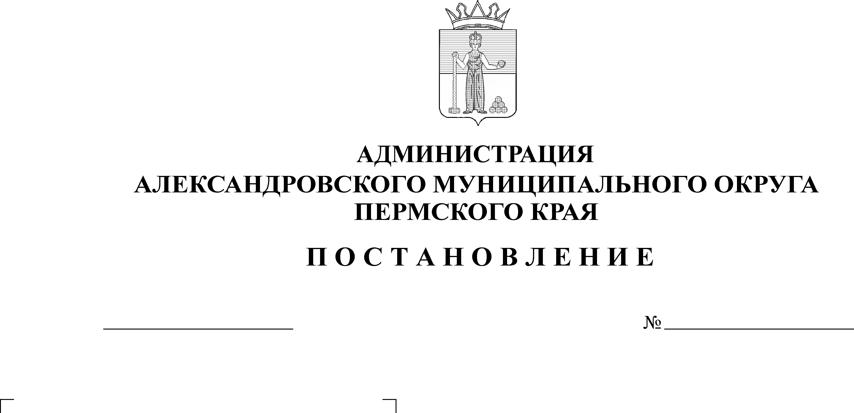
О назначении собрания граждан для рассмотрения проекта ини-циативного бюджетирования бла-гоустройство придомовой тер-ритории многоквартирного жи-лого дома по адресу ул. Меха-ношина, 18
10.09.2024
1438
В соответствии с Законом Пермского края от 02 июня 2016 г. № 654-ПК «О реализации проектов инициативного бюджетирования в Пермском крае», постановлением Правительства Пермского края от 10 января 2017 г. № 6-п «Об утверждении Порядка предоставления субсидий из бюджета Пермского края бюджетам муниципальных образований Пермского края на софинансирование проектов инициативного бюджетирования в Пермском крае», решением Думы Александровского муниципального округа от 25 августа 2022 г. № 318 «Об утверждении Порядка назначения и проведения собраний граждан в целях рассмотрения и обсуждения вопросов внесения инициативных проектов в Александровском муниципальном округе Пермского края», Уставом Александровского муниципального округа Пермского края,
администрация Александровского муниципального округа ПОСТАНОВЛЯЕТ:
1. Назначить собрание граждан для рассмотрения проекта инициативного бюджетирования благоустройство придомовой территории многоквартирного жилого дома по адресу ул. Механошина, 18 (далее – собрание).
2. Установить:
2.1. место, дату и время проведения (открытия) собрания: 618320, Пермский край, Александровский муниципальный округ, г. Александровск, дворовая территория по ул. Механошина, 18, 11 сентября 2024 года, 18:00 ч.;
2.2. территория муниципального образования, в пределах которой проводится собрание: Александровский муниципальный округ Пермского края, г. Александровск, численность населения города – 10 316 чел.;
2.3. организацию проведения собрания осуществляет инициативная группа по благоустройству придомовой территории многоквартирного жилого дома по адресу ул. Механошина, 18:
председатель – Переплеснин Владислав Иванович;
секретарь – Теплоухова Екатериана Ивановна;
Организационный комитет: Мальцева Светлана Викторовна, Гилева Оксана Владимировна, Поносова Алевтина Павловна, Казанова Вера Даниловна, Малинина Валентина Ивановна, Бобов Евгений Евгеньевич, Федаринова Юлия Алексеевна, Нетунаева Людмила Леонидовна, Казаков Артем Дмитриевич, Поздеева Ольга Владимировна;
2.4. лицом, уполномоченным представлять интересы инициативной группы и выполнять распорядительные функции по организации и проведению собрания, является Переплеснин Владислав Иванович;
2.5. предполагаемое количество участников собрания 30 человек.
3. Опубликовать настоящее решение в сетевом издании официальный сайт Александровского муниципального округа Пермского края (www.aleksraion.ru).
4. Настоящее постановление вступает в силу со дня его подписания.

Глава муниципального округа –
глава администрации Александровского
муниципального округа О.Э. Лаврова
Рассылка: дело, отдел РИП - 2, сайт АМО, Переплеснин В.И., отдел информационных технологий, прокуратура

